姓名：孙蕗 学院及专业：工科实验班类类人工智能学院 学号：2112060

组别：**L**组座号：6

实验日期：**4月29日，星期五，上午** 成绩： 教师签字：

**衍射光栅实验报告**

**一、实验目的**

1. 了解光栅的分光特性
2. 测量光栅常数
3. **实验原理**

从广义的角度来讲，所谓光栅就是在空间上具有周期性的栅状物，并作为衍射元件的光学元件。从产生衍射的机制上，光栅可以分为振幅型和位相型两种。振幅型光栅是利用栅状物的透过率（或反射率）对入射光振幅在空间上进行调制，位相型光栅则是利用栅状物对入射光的位相在空间上进行调制。通常在光谱仪器中所用的光栅是振幅型的。振幅型光栅多为面光栅。根据振幅型光栅的形状又可分为平面光栅和凹面光栅。目前常用的栅状物透过率有正弦型（理想的全息光栅）和二元型（平行、等宽、等间距的刻痕）两种。振幅型光栅又分透射和反射两种类型。本实验使用的是透射型的全息光栅。

二元光栅是平行等宽、等间距的多狭缝，它的分光原理如下图所示。

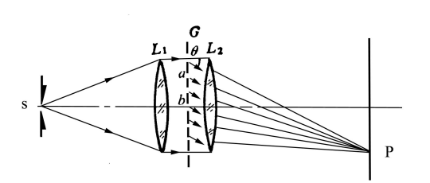

狭缝S处于透镜L1的焦平面上，并认为它是无限细的；G是衍射光栅，它有N个宽度为a的狭缝，相邻狭缝间不透明部分的宽度为b。如果自透镜L1出射的平行光垂直照射在光栅上，透镜L2将与光栅法线成θ角的光会聚在焦平面上的P点。光栅在θ方向上有主干涉极大的条件为

（1）

称为光栅方程，k为光谱线的级数，是第k级谱线对应的衍射角，λ是波长，（a+b）是光栅常量，通常用d表示，。

当入射光不是垂直照射在光栅上，而是与光栅的法线成角时，光栅方程变为：

（2）

式中“+”代表入射光和衍射光在法线同侧，用“－”代表在法线两侧。光栅的衍射角θ仍定义为与光栅表面法线的夹角。

在复色光以相同的入射角照射到光栅，不同波长的光对应有不同的θ角，也就是说经过光栅后，不同波长的光在空间角方向上被分开了，并按一定的顺序排列。这就是光栅的分光原理。

|  |  |  |  |  |  |  |  |
| --- | --- | --- | --- | --- | --- | --- | --- |
| 波长（nm） | 579.1 | 577.0 | 546.1 | 491.6 | 435.8 | 407.8 | 404.7 |
| 颜色 | 黄 | | 绿 | 深绿 | 蓝 | 紫 | |
| 相对强度 | 强 | 强 | 强 | 弱 | 强 | 弱 | 强 |

1. **实验仪器**

分光仪、平面透射光栅、平面反射镜、低压汞灯

1. **实验内容**

（1）调节分光仪：

按照分光仪的调节与使用方法将分光仪调节到可以用于测量的状态。

（2）调节光栅：

由于在实验中将用垂直入射的光栅方程式（1）作为测量公式,因此放置在

缝载物台上的光栅必须满足下列条件:

①平行光垂直照射在光栅表面。

②光栅的刻痕垂直于刻度盘平面,即与仪器转轴平行。

③狭缝与光栅刻痕平行。

将光栅按下图方式放置在载物台上。

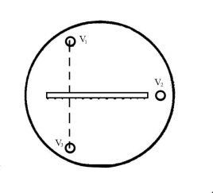

（4-2）

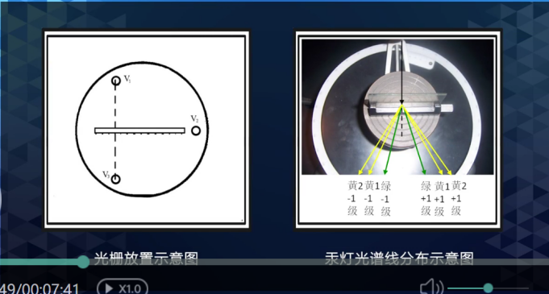

光栅平面与V1、V3的连线垂直。用汞灯照亮狭缝,使望远镜的叉丝对准狭缝像。这样望远镜的光轴与平行光管的光轴共线。将游标盘与载物台锁定在一起,转动载物台,找到平面光栅反射回来的叉丝像,调节V1、V3使叉丝像与叉丝重合,随即锁住游标盘,并保持V1、V3不动。这时就达到光栅与入射的平行光垂直的要求。

转动望远镜观察位于零级谱两侧的一级或二级谱线,调节V2和稍微旋转狭缝,使两侧的谱均与叉丝的中心横线垂直,并上下对称。这时光栅的刻痕就与仪器转轴平行，同时狭缝也与刻痕平行。

在完成了上述调节后，表面上达到了测量所需的所有要求，但有一个因数没有考虑在内，这就是光栅。实验中所用的透射光栅是做在一个全息干板上，全息干板基片玻璃的两个表面不可能完全平行。这时无论利用哪一个面来调节，都无法让平行光真正与光栅表面垂直，利用垂直照明的光栅方程测量显然是不合适的。如果基片玻璃两个表面之间的夹角不知道，同时上图光栅在载物台上位置也无法利用光栅方程式(2)。如何解决这一问题，从式(2)可以知道，在斜入射的情况下，光栅法线两侧同一级光谱的的衍射角分别为

（3）

两式相减，并考虑到有

（4）

当很小时，，因此

（5）

所以在实验中只要测量对应正负极光谱之间的夹角，就可以减小这一因数对测量结果的影响。

1. 利用汞绿线测定光栅常量

测量汞光谱中绿线的、级光谱之间的夹角，2θ1和2θ2，利用式（5），分别求出两个光栅常数，并取它们的平均值作为测量结果。

1. 测定汞光谱中两条黄线的波长，计算角色散。
2. **实验步骤**
3. 调节分光仪至可进行实验的状态，狭缝像宽度尽量小，以区分两根黄色谱线。
4. 调节分光仪至光垂直入射光栅表面
5. 松开望远镜的锁定螺丝，转动望远镜，观察光栅衍射现象，第一次出现的衍射光为一级衍射光。
6. 为防止回程误差，按照+1级至-1级的顺序，一次性把数据记录完。

从零级开始向右转动望远镜，找到+1级的绿色衍射光，对齐分划板中央竖线，锁紧望远镜，调节望远镜微调螺丝，读出+1级波长的左右窗数据。

1. 松开望远镜锁定螺丝，向左手边转动望远镜，找到-1级的绿线，停留在分划板中央竖线。锁紧望远镜，调节望远镜微调螺丝，读出-1级波长的左右窗数据。
2. 用测得数据计算光栅常数d。多次测量计算不确定度。
3. 为防止回程误差，按照+2级至-2级的顺序，一次性把数据记录完。

从零级开始向右转动望远镜，找到+2级的双黄线衍射光，双黄线停留在分划板中央竖线的左侧。锁紧望远镜，调节望远镜微调螺丝，先将双黄线右边那根对齐分划板中央竖线，读出+2级波长1的左右窗数据。

继续微调，将双黄线左边那根对齐分划板中央竖线，读出+2级波长2的左右窗数据。

1. 松开望远镜锁定螺丝，向左手边转动望远镜，找到-2级的双黄线。双黄线停留在分划板中央竖线的左侧。锁紧望远镜，调节望远镜微调螺丝，先将双黄线右边那根对齐分划板中央竖线，读出-2级波长2的左右窗数据。

继续微调，将双黄线左边那根对齐分划板中央竖线，读出-2级波长1的左右窗数据。

1. **考察题**
2. 为正确测量光栅的衍射角，仪器装置必须满足那些要求？

答： ①望远镜的光轴与仪器的转轴垂直。

②望远镜聚焦于无穷远处，并清晰成像。

③平行光管的光轴与仪器的转轴垂直并能射出平行光。

1. 那些现象可以说明仪器装置达到了要求？

答： ①能看到清晰叉丝像

②半透半反镜反射回来的绿色十字叉丝像与上水平刻度线重合，并在载物台旋转180°后仍然能与上水平刻度线重合。

③狭缝像成像清晰锐利，被光轴上下平分，且狭缝像尽量细。

1. 解释光栅为什么需按图 4-2 的方式放置。

答： ①保证平行光垂直照射在光栅表面

②光栅刻痕垂直于刻度盘表面并与仪器转轴平行

③狭缝与光栅刻痕平行

④实验数据能满足光栅方程

1. 在调整光栅平面垂直平行光时，能否用各半调节法，使光栅的反射叉丝象与叉丝重合？

答： 能

1. **思考题**
2. 实验中如果没按要求将光栅放置在仪器转轴位置，即仪器的转轴没有通过光栅平面时，对测量衍射角有影响吗？如有影响应采取什么方法解决？

答： 有影响。

操作：

首先调节分光计，将望远镜对准平行光管，放上光栅后使反射的十字叉丝到达与调平面镜的时候相同的位置。

固定平台转角移动望远镜以及观察谱线，调节光栅左右倾角使其到达平行光管时相同位置；重复上两步直至两者同时满足，则证明已经调好。

1. 试用实验中所用的光栅，设计一个实验装置。要求这个实验装置能够使钠黄光的两个波长（钠黄光的波长为 589.0nm 和 589.6nm）在成象物镜的焦上分开1mm。画实验装置的光路图，并注明各元件的参数，给出计算过程。
2. 调节分光仪至可进行实验的状态，狭缝像宽度尽量小，以区分两根黄色谱线。
3. 调节分光仪至光垂直入射光栅表面
4. 松开望远镜的锁定螺丝，转动望远镜，观察光栅衍射现象，第一次出现的衍射光为一级衍射光。
5. 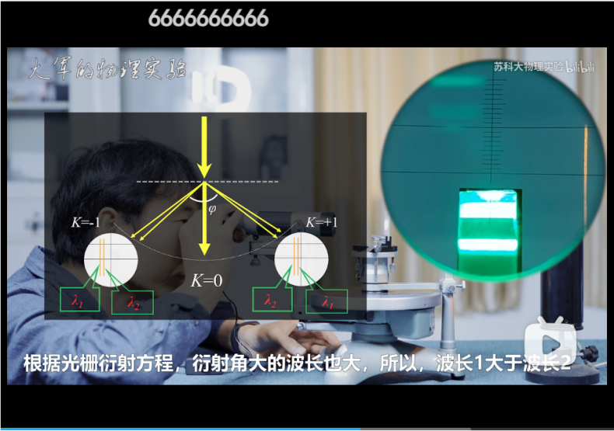

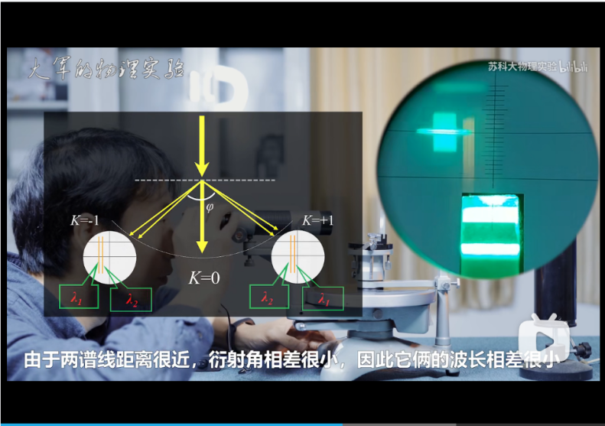

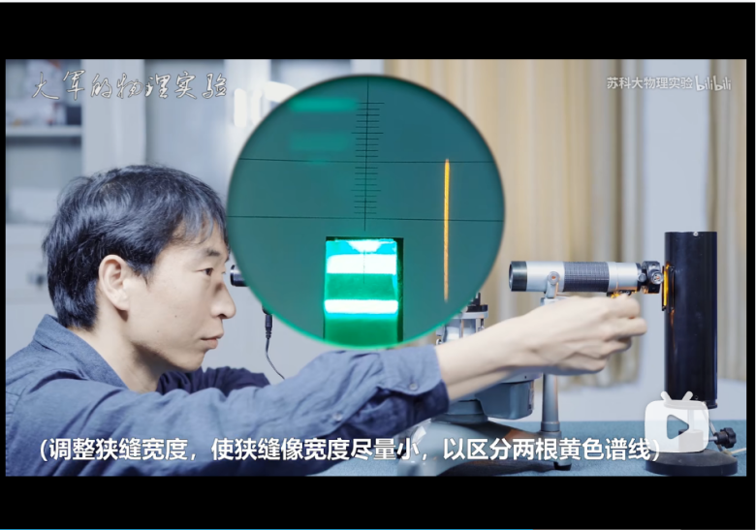

1. 为防止回程误差，按照+1级至-1级的顺序，一次性把数据记录完。

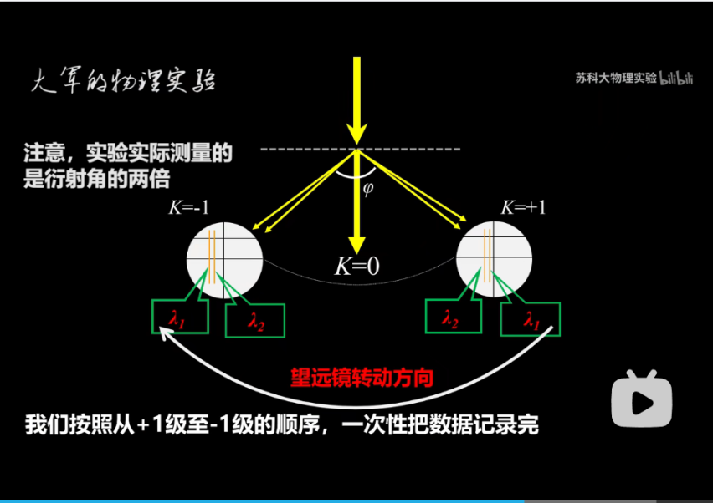

从零级开始向右转动望远镜，找到+1级的双黄线衍射光，双黄线停留在分划板中央竖线的左侧。锁紧望远镜，调节望远镜微调螺丝，先将双黄线右边那根对齐分划板中央竖线，读出+1级波长1的左右窗数据。

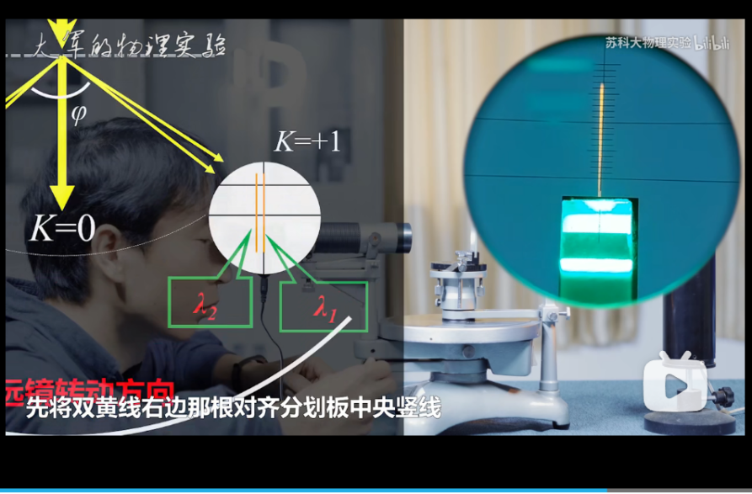

继续微调，将双黄线左边那根对齐分划板中央竖线，读出+1级波长2的左右窗数据。

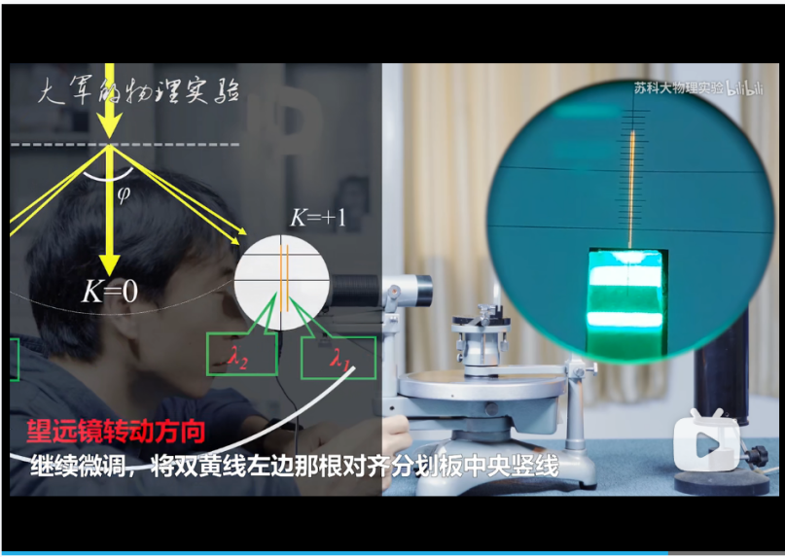

1. 松开望远镜锁定螺丝，向左手边转动望远镜，找到-1级的双黄线。双黄线停留在分划板中央竖线的左侧。锁紧望远镜，调节望远镜微调螺丝，先将双黄线右边那根对齐分划板中央竖线，读出-1级波长2的左右窗数据。

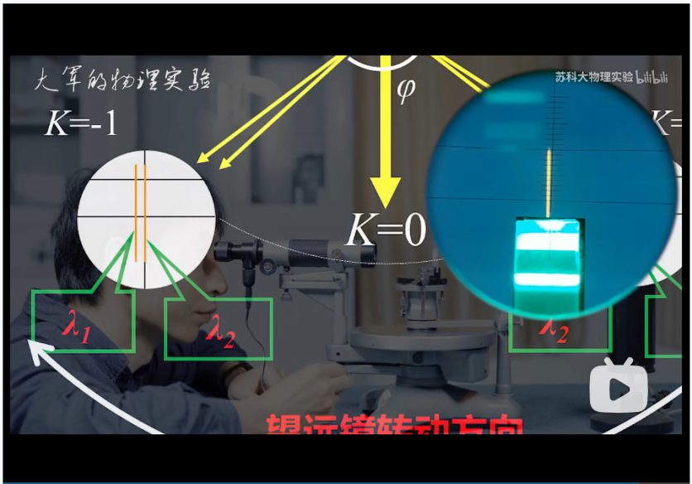

继续微调，将双黄线左边那根对齐分划板中央竖线，读出-1级波长1的左右窗数据。

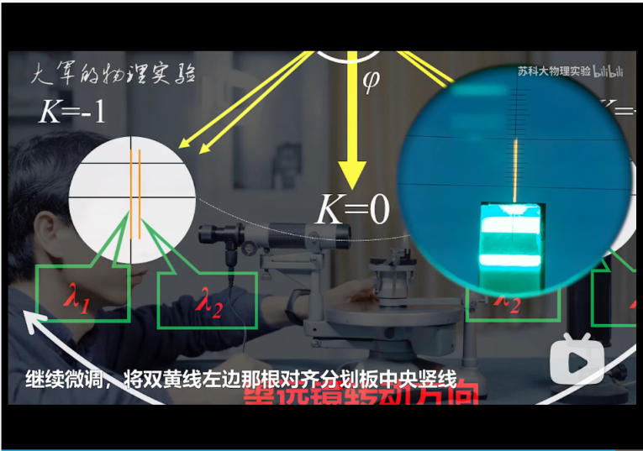

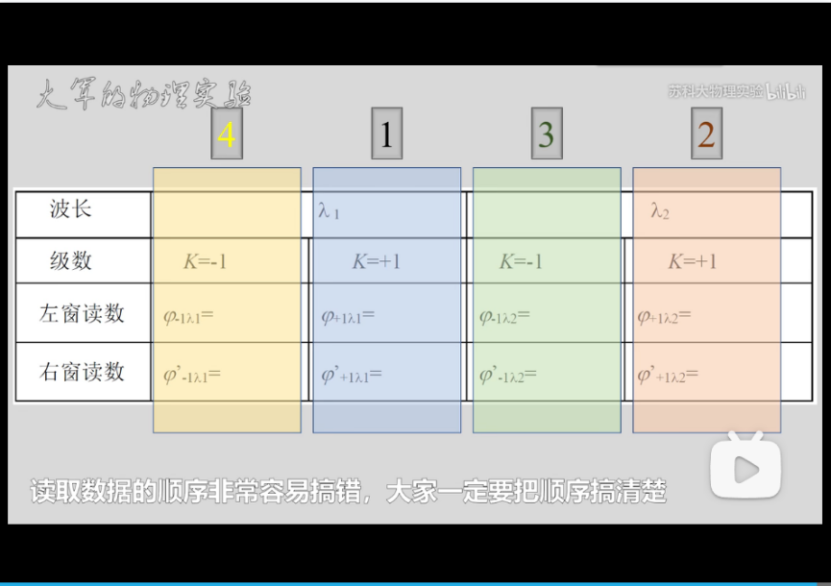

1. 光栅的角色散与衍射角成正比。而由式(4-2)又可知在斜入射时，可以增大衍射角（仅某一方向上）。现设计一个实验，利用实验中的光栅，测量汞黄线处的角色散与入射角的关系。当入射角变化范围是 0°～45°，所用分光仪测量精度至少到多少？

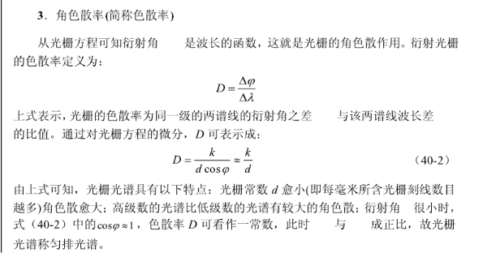

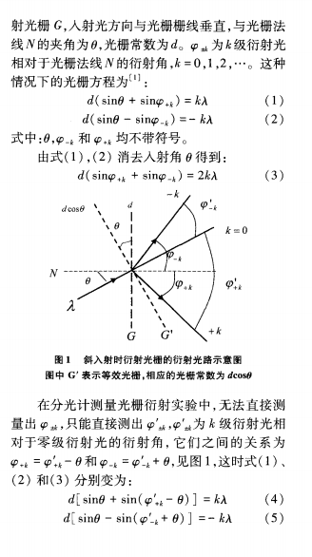

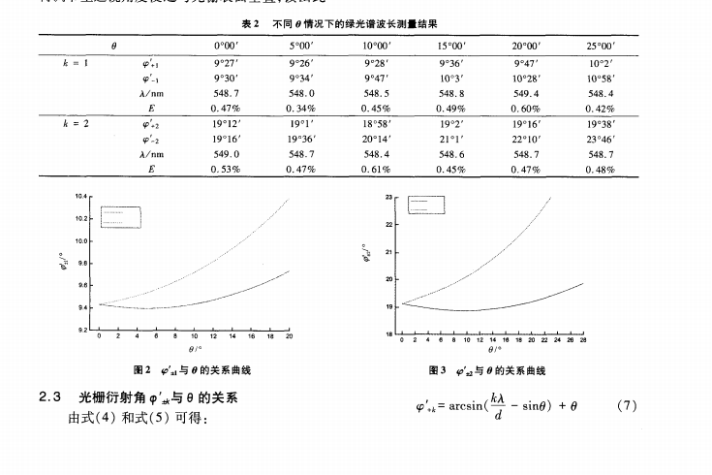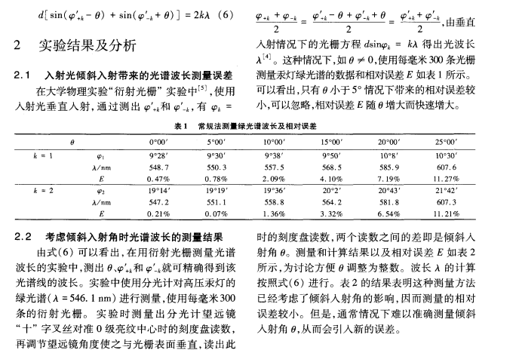

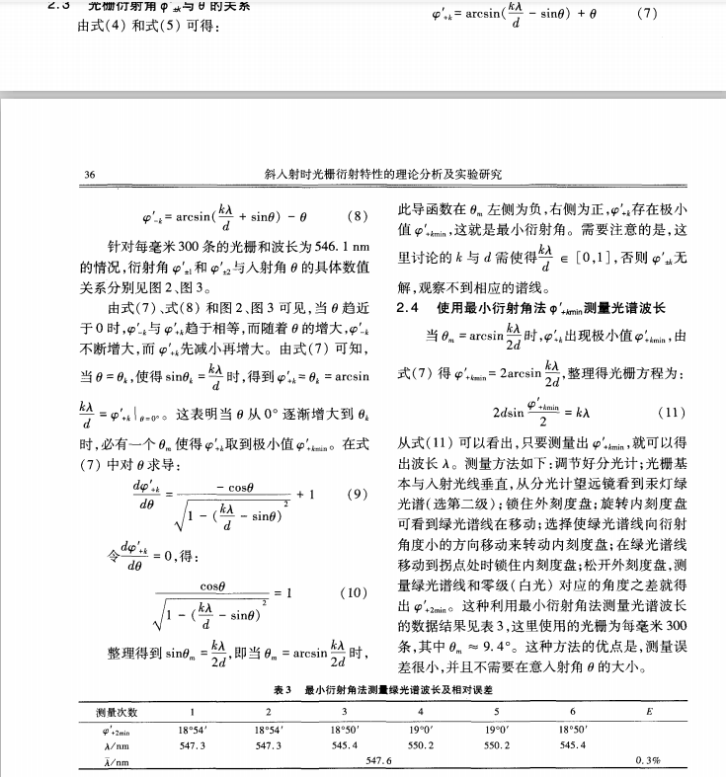

所以，分光仪精度为1’。

1. **实验数据处理**

(1)测量光栅常数

|  |  |  |  |  |  |  |  |
| --- | --- | --- | --- | --- | --- | --- | --- |
| 波长 | 级数 | 衍射角位置 | | | 角度 | 无偏心差角度 | 光栅常数d |
| 游标号 | +K级 | -K级 |
| **546.1nm** | **1** | **1** | **316º22′** | **334°65′** | **18°43′** | **18°38′** | **3373nm** |
| **2** | **136°36′** | **155°68′** | **18°32′** |
| **546.1nm** | **1** | **1** | **316º20′** | **334°62′** | **18°42′** | **18°39′** | **3369nm** |
| **2** | **136°34′** | **155°69′** | **18°35′** |
| **546.1nm** | **1** | **1** | **316º20′** | **334°60′** | **18°40′** | **18°37′** | **3373nm** |
| **2** | **136°38′** | **155°72′** | **18°34′** |

①





②





③





不确定度计算：

实验中所采用分光仪仪器最大允许误差近似为，为两点式分布，其覆盖因子c=1，故对于利用分光仪单次测量衍射角方位的B标准不确定度为

标准偏差

计算得ud1=0.97nm,ud2=0.96nm,ud3=0.97nm

组内加权平均标准差：

权重，

光栅常量

光栅常量的标准不确定度：

1. 测量汞光谱中两条黄线的波长

|  |  |  |  |  |  |  |  |
| --- | --- | --- | --- | --- | --- | --- | --- |
| 汞黄线 | 级数 | 衍射角位置 | | | 角度 | 无偏心差角度 | 波长（nm） |
| 游标号 | +K级 | -K级 |
| **黄1** | **2** | **1** | **305°11′** | **345°23′** | **40°12′** | **40°14′** | **579.6nm** |
| **2** | **125°35′** | **165°50′** | **40°15′** |
| **黄2** | **2** | **1** | **304°54′** | **345°25′** | **40°31′** | **40°32′** | **583.9nm** |
| **2** | **125°18′** | **165°50′** | **40°32′** |

1. 黄1计算（d=3371nm）







定值误差：

1. 黄2计算







定值误差：

1. 计算汞黄线处的角色散



1. **实验图片**

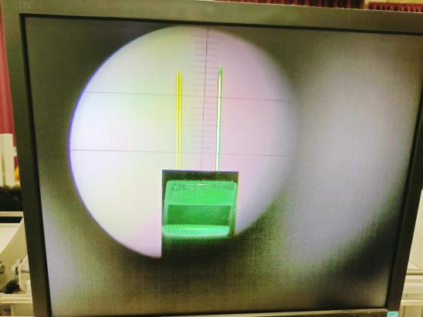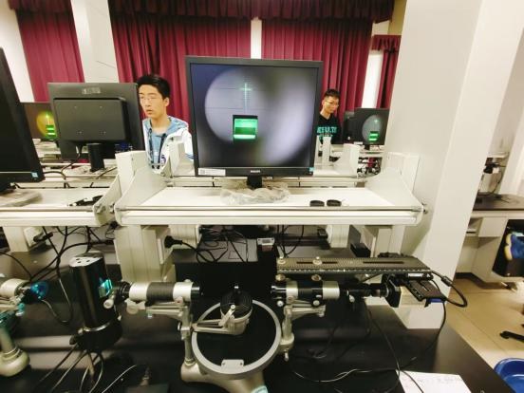

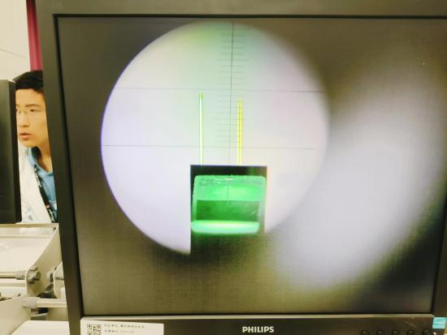

1. **实验总结**

实验中测量得到的光栅常数为d=（3371.00.7）nm。

汞光谱中两条黄线的波长分别为579.6nm和583.9nm。

这次实验是利用已知波长的绿谱线求出光栅常数d，然后测量汞光谱中两条黄线的波长。实验中需要把数读准，衍射角化为锐角再进行计算。

从衍射光栅实验中，我们应该掌握光栅衍射的规律，了解分光仪结构，掌握分光仪的调节与使用，熟悉分光仪读数方法，利于以后物理实验的进行。